«МЫ СИЛЬНЫЕ, МЫ ДРУЖНЫЕ»

Цель: повысить интерес детей к физической культуре.
Задачи: Развивать основные физические качества: силу, ловкость, быстроту, выносливость, координацию движений, гибкость.
Формировать мышечно-двигательные навыки, правильную осанку. Воспитывать доброту и взаимовыручку в команде.
Оборудование: мячи набивные, обручи, дуги для подлезания, кегли. Две теннисные ракетки с шариком, участников, ведро - 2 шт. (с, кукольные персонажи «Петрушка» и «Матрешка».
Петрушка. Ой, устал, совсем выбился из сил.
Ведущий. Здравствуйте, друзья. Куда ты торопишься?
Петрушка На праздник в детский сад!
Ведущий. Почему вы спорите, ругаетесь?
Петрушка. Матрешка говорит, что девочки самые спортивные, а я думаю, что мальчики.
Ведущий. И что же показали ваши соревнования?
Петрушка. Матрешка меня обогнала (грустно).
Ведущий. Расскажи, Петрушка, нам, чем ты занят по утрам? Часто ль делаешь зарядку, спортом занимаешься, водою закаляешься?
Петрушка. Нет, зарядку-то, ребята, я не делал никогда!
Закаляться? Страшно, братцы, ведь холодная вода!
Может, средство есть такое, чтобы сильным, ловким стать,
От других не отставать?
Ведущий. Ребята, физкультурой надо заниматься, чтобы быть какими? (спрашивает у ребят).
Ведущий приглашает гостей в жюри, а ребят к разминке.
1-й ребенок Мы летом загорали, купались и ныряли.
Мы здоровы и сильны, вот какими стали мы.
И опять приходим в сад ,чтоб здоровье укреплять.
2-й ребенок Будем спортом заниматься, прыгать, бегать и метать.
Мы хотим быть смелыми, ловкими, умелыми.
С нами детский сад , друзья, и спортивная семья
Петрушка А теперь отгадайте загадку.
Не обижен, а надут,
Его по полю ведут.
А ударишь - нипочем
Не угнаться за... (мячом).,
Ведущий Правильно мяч и сегодня мы вместе поиграем в игры- эстафеты с мячом.
ИГРЫ-ЭСТАФЕТЫ
1. Передай мяч поверху. Для этой и последующих двух эстафет необходимо собрать 2 команды и построить их в две колонны, на небольшом расстоянии друг от друга. Ноги чуть шире плеч. Руки вверху. Мяч у капитанов команды. По команде ведущего участники передают мяч поверху. Как только мяч попадет к участнику, стоящему последним, задание меняется. Теперь нужно передавать мяч из рук в руки понизу. Катить мяч по полу запрещено правилами. Побеждает та команда, у капитана которой раньше окажется мяч.
2. Передай мяч сбоку. Участники становятся в шеренгу, плечом к плечу. Мяч у капитанов команды. По команде его начинают передать друг другу. Как только мяч попадает к участнику, стоящему последним, все участники поворачиваются кругом, и мяч возвращается к капитану команды с другой стороны. Побеждает та команда, у капитана которой раньше окажется мяч.
3. Ловкий мяч. В этой эстафете задание усложняется - объединяются первые две игры. (рекомендуется сначала повторить все задания).
Ведущий Вы наверное немного устали отдохните, а пока болельщикам загадаю загадки
Петрушка помоги им отгадать загадки, а родители помогут.
Про игры с мячом загадки.
1. Бросают мячик через сетку,
Забить стараются все гол.
И ловким нужно быть и метким
В игре с названьем... (волейбол)
2. Быстрее ветра игрок несется
И мяч в воротах, значит - гол!
И знает каждый, что зовется
Игра спортивная... (футбол)
3. Мяча веденье, передача,
Противников игрок всех обошел,
И мяч в корзине - вот удача
Название игре той... (баскетбол).
4. Перенеси мячи. На одной стороне площадки в обруче или корзине выложить мячи по количеству человек в команде. Необходимо перенести мячи с одной стороны площадки на другую. Каждый участник может взять только один мяч.
ИГРА-ЭСТАФЕТА "ПОЛЕТ НА ЯДРЕ"
Построить для игры команды. В одну сторону игроки передвигаются прыжками, с мячом, зажатым между колен. Обратно - взять мяч в руки и вернуться бегом. Победит та команда, которая первой справится с заданием.
Петрушка Какие вы молодцы У вас не только дети спортивные , но и родители .Пойду расскажу Матрешки в каком замечательном саду я побывал как многому научился и как много узнал. До свидания!

МБ ДОУ Починковский детский сад №2

Спортивное развлечение
«Мы – сильные, мы – дружные!»
/подготовительная группа/

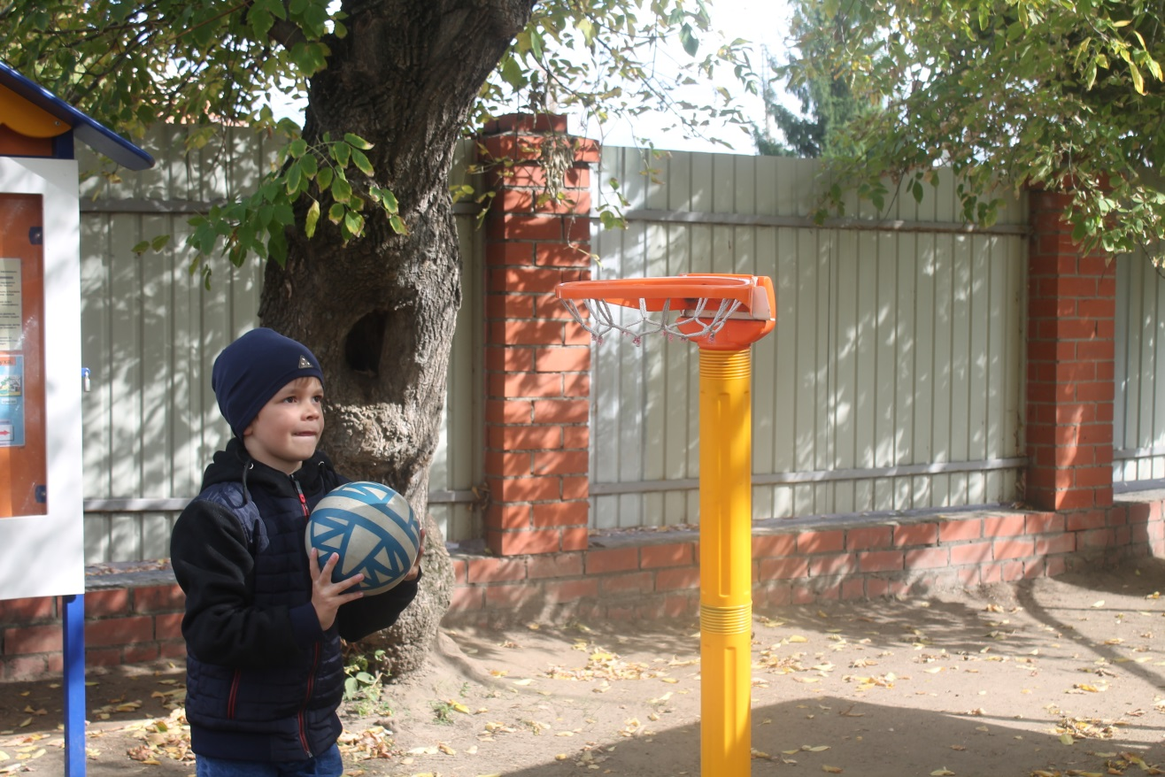

Подготовила:
Воспитатель Масленникова Т.А.

